

T.C.
ESKİŞEHİR OSMANGAZİ ÜNİVERSİTESİ
SAĞLIK BİLİMLERİ ENSTİTÜSÜ

LİSANSÜSTÜ TEZ YAZIM KILAVUZU

ESKİŞEHİR-2022

ÖNSÖZ

Eskişehir Osmangazi Üniversitesi Sağlık Bilimleri Enstitüsü (SBE) Tez Yazım Kılavuzu’nun (TYK), Yönetim Kurulu’nun ………tarih …………… sayılı kararı ile SBE yönetim kurulu üyeleri tarafından güncellenmesine karar verilmiştir. Enstitüye iletilen görüş ve öneriler doğrultusunda güncellenen yeni kılavuz Yönetim Kurulu’nun …… tarihli ……. sayılı kararı ile kabul edilmiştir. Güncellenen tez yazım kılavuzu (ESOGÜ.SBE. -TYK 2021), tez savunma sınavına ………. tarihinden sonra girecek olan öğrenciler için geçerli olacaktır. Bu tarihten sonra kabulü yapılacak tez ve dönem projelerinin yeni kılavuza göre hazırlanmış olması zorunlu tutulacaktır. Sağlık Bilimleri Enstitüsü Tez Yazım Kılavuzu, SBE yönetim kurulu üyeleri………………………………………………………………………………………………….katkısı ile güncellenmiştir.

Eskişehir Osmangazi Üniversitesi
Sağlık Bilimleri Enstitüsü
Müdürlüğü

İÇİNDEKİLER TABLOSU
1. AMAÇ 5
2. TEZİN ŞEKİLSEL ÖZELLİKLERİ 5
2.1.Kâğıt 5
2.2.Kapak ve Cilt 5
2.3.Baskı 5
3. TEZ METNİNİN YAZIM ÖZELLİKLERİ 8
3.1.Anlatım 8
3.2.Sayfa Düzeni 8
3.3.Satır Aralıkları ve Yazı Karakterleri 9
3.4.Sayfaların Numaralandırılması 11
3.5.Tablo ve Şekiller 11
3.6.Simgeler ve Kısaltmalar 13
3.7.Dipnotlar 14
3.8.Alıntılar 14
4. TEZİN BÖLÜMLERİ 14
4.1.Ön Bölüm 15
4.1.1. Dış kapak 15
4.1.2. İç kapak 15
4.1.3. Kabul ve onay sayfası 15
4.1.4. Etik beyan 18
4.1.5. Teşekkür sayfası 18
4.1.6. Özet ve İngilizce Özet (Abstract) 19
4.1.7. Dizinler 21
4.1.7.1.İçindekiler dizini 21
4.1.7.2.Simgeler ve kısaltmalar dizini 23
4.1.7.3.Şekiller dizini 23
4.1.7.4.Tablolar dizini 24
4.2.Ana Bölüm 25
4.2.1.Giriş ve amaç bölümü 25
4.2.2.Genel bilgiler bölümü 25
4.2.3.Gereç ve yöntemler bölümü 25
4.2.3.1.Araştırmanın etik kurul onayı 25
4.2.3.2.Araştırmanın tipi 26
4.2.3.3.Araştırmanın evreni ve örneklemi/çalışma grupları 26
4.2.3.4.Araştırma prosedürü 26
4.2.3.5.Araştırmanın değişkenleri 27
4.2.3.6.Verilerin değerlendirilmesi 27
4.2.3.7.Araştırmanın sınırlılıkları 27
4.2.4.Bulgular bölümü 28
4.2.5.Tartışma bölümü 28
4.2.6.Sonuç ve öneriler bölümü 29
4.3.Son Bölüm 29
4.3.1.Kaynaklar dizini 29
4.3.1.1.Kaynakların metin içinde yazımı (Atıf Biçimi) 30
4.3.2.2.Kaynakların kaynakça dizininde yazımı 32
4.3.2. Ekler 36
4.3.3. Özgeçmiş 37
4.3.4. Tez teslimi 38
4.3.5. Yayımlama ve fikri mülkiyet hakları beyanı 39

AMAÇ
Eskişehir Osmangazi Üniversitesi Sağlık Bilimleri Enstitüsü yüksek lisans ve doktora tezlerinin hazırlanmasında, yazımında ve basımında niteliksel ve biçimsel standardizasyon sağlamak amacıyla düzenlenmiştir. Yüksek lisans ve Doktora tezi hazırlayacak öğrenciler belirtilen tarihten itibaren bu tez yazım kurallarına uymakla yükümlüdür.

2. TEZİN ŞEKİLSEL ÖZELLİKLERİ

2.1. Kâğıt
Hazırlanacak tezlerin yazım ve basımında 80-100 gram, birinci hamur beyaz kâğıt kullanılmalıdır. Kullanılacak kağıtlar, A4 (210x297 mm) boyutunda olmalı, Ciltlenip kesim yapıldıktan sonra tezlerin son boyutları 205x290 mm olmalıdır.

2.2. Kapak ve Cilt
Dış Kapak: Dış kapak Şekil 1’de verilen örneğe göre hazırlanmalıdır. Kapak beyaz kuşe kartondan kullanılmalı, 210x297 mm boyutunda hazırlanmalıdır. Arka kapak olarak da aynı cins ve renkte düz bir karton kullanılmalıdır.
İç Kapak: İç kapak Şekil 2’ de verilen örneğe göre hazırlanmalıdır. Dış kapak ile iç kapak arasına ve tezin son sayfası ile dış kapağın arka sayfası arasına birer boş sayfa bırakılmalıdır.

2.3. Baskı
Tezler, lazer ya da lazer kalitesinde çıktı veren yazıcı ile basılmalıdır. Basılı tez, PDF biçiminde hazırlanmış elektronik dosya ile SBE’ne teslim edilmelidir. Tez yazımında gelişmiş kelime işlemci paket programların (Microsoft Office Word®, Word Perfect®) kullanılması tavsiye edilir.

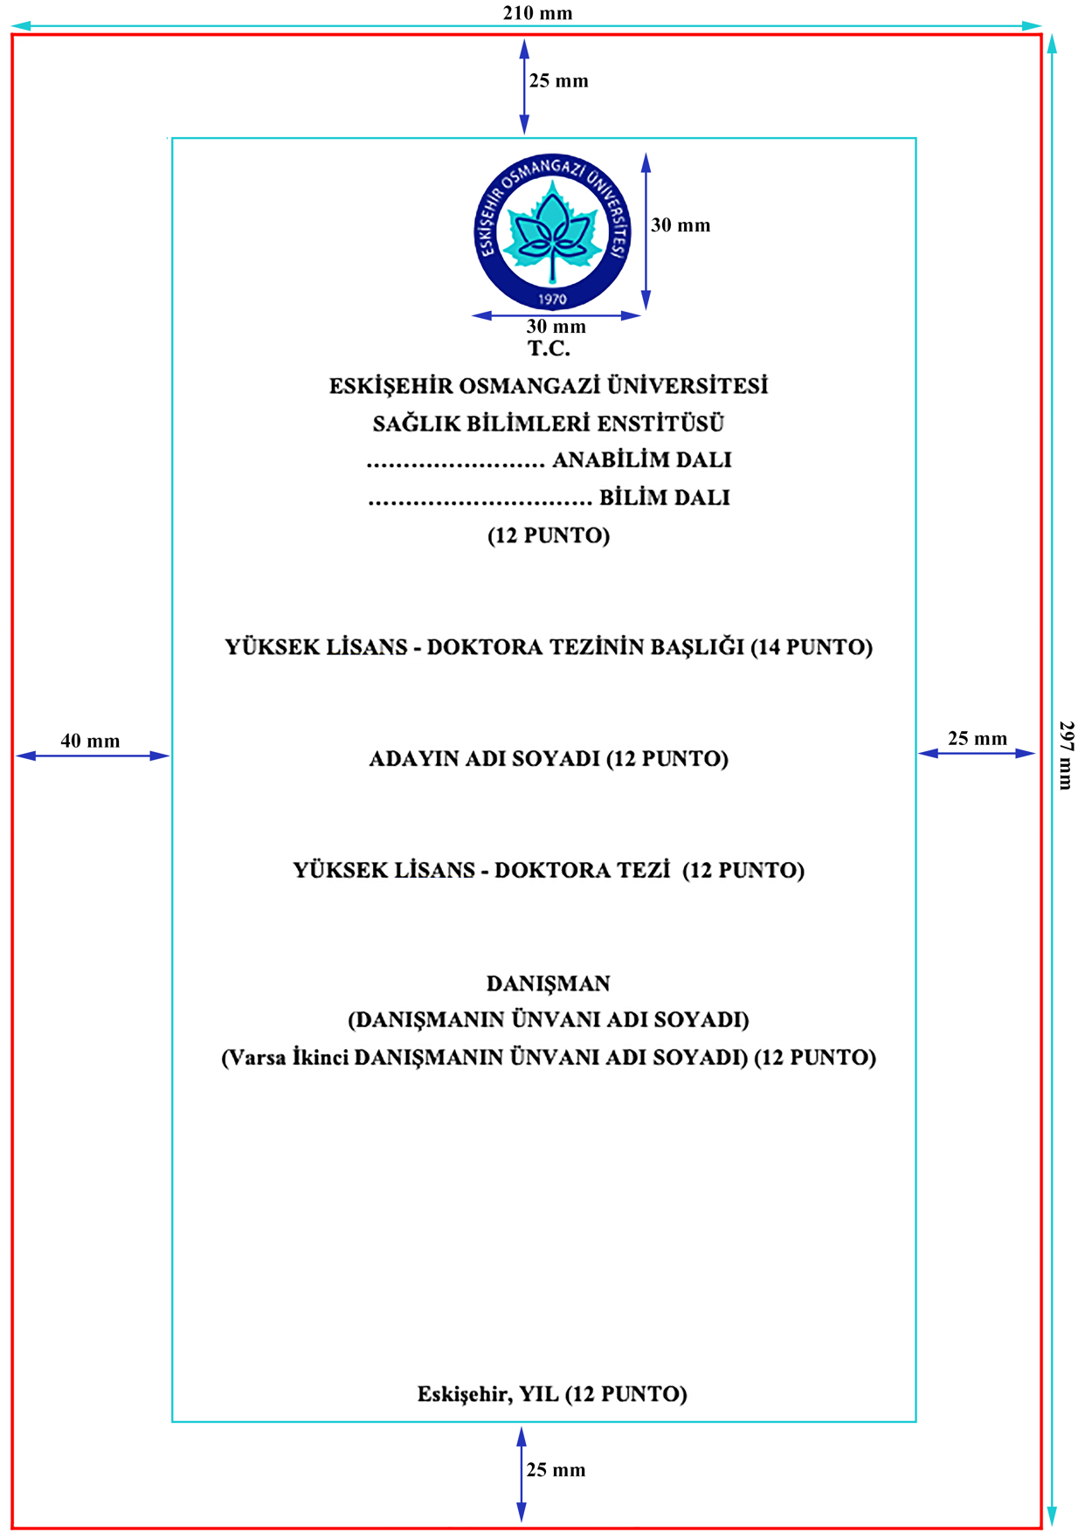
Sayfanın en alt satırı
İki satır
İki satır
İki satır
İki satır

Şekil 1. Dış Kapak Tasarımı

Not: Çerçeveler sayfa yapısı ve metnin sınırlarını göstermek için konulmuştur, tez kapağında çerçeve kullanmayınız!

Tek satır aralığı Bold
Sayfanın en alt satırı
İki satır
İki satır
İki satır
İki satır
Şekil 2. İç Kapak Tasarımı

Not: Çerçeveler sayfa yapısı ve metnin sınırlarını göstermek için konulmuştur, tez kapağında çerçeve kullanmayınız!

3. TEZ METNİNİN YAZIM ÖZELLİKLERİ
Tez bölümleri APA 7.0 (The American Psychological Association) yazım kurallarına göre yazılmalıdır.

3.1. Anlatım
Tezler yalın, anlaşılır, bilimsel dille ve Türkçe olarak herkes tarafından aynı şekilde anlaşılacak anlatımla yazılmalıdır. Yazımda, Türk Dil Kurumu İmla Kılavuzu’nun son baskısı esas alınmalıdır (www.tdk.gov.tr). Türk dil bilgisi kurallarına uygun, üçüncü şahıs ifade eden edilgen kelimeler (yapıldı, görüldü vs.) tercih edilerek yazılmalıdır. Anlatımda Türkçeleşmemiş yabancı kelimelerin kullanımından olabildiğince kaçınılmalıdır.

3.2. Sayfa Düzeni
Üst kenardan 2,5 cm, solundan 4 cm, sağından 2,5 cm ve altından 2,5 cm boşluk bırakılmalıdır. Tez metni ve başlıklar sağ ve sol kenara yaslı olmalıdır. Hazırlanan metin bloğu çerçevesi dışına taşmamalıdır. Tablo ve şekil açıklamaları ise sola yassı yazılmalıdır. Sayfa numaraları alttan 2,5 cm olmalı ve ortaya yaslanmalıdır. Sayfa düzeni Şekil 3’de gösterilmiştir.
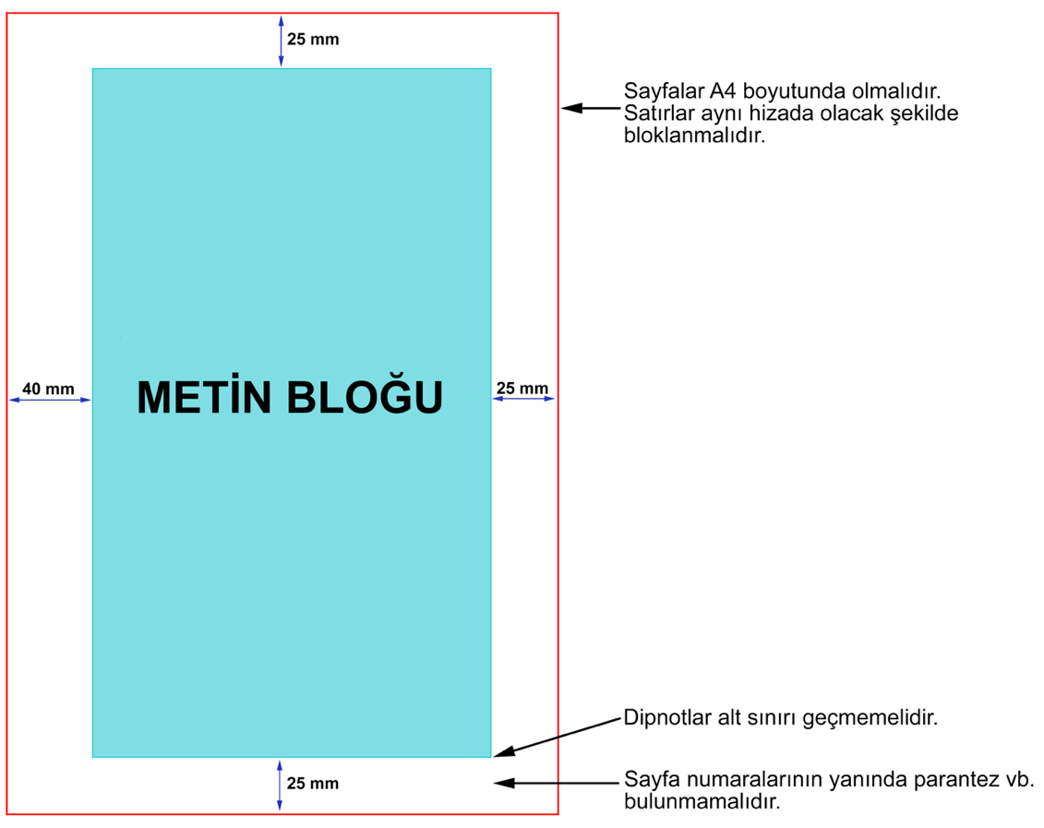
Şekil 3. Tezin sayfa düzeni

3.3. Satır Aralıkları ve Yazı Karakterleri
Tezin tüm bölümlerinde Times New Roman yazı karakteri kullanılır. Tez metni, içindekiler, başlıklar, tablo ve şekil açıklamaları, dip notlar haricindeki diğer kısımlar olarak tanımlanır. Tez metni 12 punto (yazı büyüklüğü) ile yazılır. Noktalama işaretlerinden sonra 1 (bir) boşluk bırakılır. Tez metninde paragraf içerisindeki satırlar arasında 1,5 satır aralığı kullanılır.
Alt bölüm başlıkları ile bunların ilk paragrafları arasında ve metin içindeki diğer paragraflar arasında paragraf öncesi ve sonrası 6 nk aralık bırakılır.
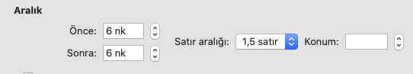
Paragraf başlangıçları 1 cm içerden başlamalıdır.
Metinde 10'a kadar olan rakamlar yazıyla daha büyükleri sayıyla yazılmalıdır. Cümle başına gelen sayılar yazıyla yazılmalıdır.
Tek sayfaya sığdırılan tablo ve şekillerde daha küçük karakterler kullanılabilir.
Ana metinle şekil, tablo ve formüller arasında önce ve sonrasında olmak üzere 6 nk boşluk bırakılmalıdır.
Tarih ve kurum kısaltmaları hariç, satırlar rakam, kısaltma, simge ve sembol ile başlamamalıdır. Türk Dil Kurumuna göre; dört veya daha çok basamaklı sayılar sondan sayılmak üzere üçlü gruplara ayrılarak yazılır ve aralarına nokta konur. (1.483; 628.524; 50.348.975; 74.545.300.621.350 vb.) Sayılarda kesirler virgülle ayrılır [27,3 (27 tam, onda 3); 7,84 (7 tam, yüzde 84) vb. ]. Grafiklerde, tablolarda, şekillerde bu duruma dikkat edilmelidir.
İngilizce özet kısmında ise APA standartlarına uygun olarak, ondalık sayıların yazımında sadece nokta (.) kullanılmalıdır. Büyük sayılar yazılırken sayının son rakamından itibaren üçer üçer gruplandırma yapılıp bu gruplar virgül (,) ile ayrılmalıdır.

Birinci derece bölüm başlıkları, Onay, Beyan, Teşekkür, Özet, İngilizce Özet, tüm Dizinler ve Kaynaklar için sayfa başı yapılmalıdır. Ana başlıklar ve alt başlıklar koyu (bold), bölüm içi küçük başlıklar italik yazılmalıdır. Ana bölüm başlıklarının tümü, alt başlıkların her sözcüğünün ilk harfi büyük yazılmalıdır. İkinci ve üçüncü derece başlıklarda yer alan “ve, veya, ile” gibi bağlaçlar küçük harfle yazılmalıdır. Daha fazla alt başlık gerektiğinde 1 cm içerden ve numaralandırılmadan tüm sözcüklerin ilk harfi büyük olacak şekilde italik ve Bold (koyu) yazılmalıdır.
Tablo 1. Bölüm Başlıklarının Yazım kuralları
Bölüm Başlıkları | Başlık Örneği
BİRİNCİ DERECE BÖLÜM BAŞLIKLARI | ONAY, ETİK BEYAN, TEŞEKKÜR, ÖZET, İNGİLİZCE ÖZET, DİZİNLER, KAYNAKLAR bölümleri Sola Yassı, KALIN, SÖZCÜKLERİN HER HARFİ BÜYÜK, 14 PUNTO.  ANA BÖLÜM BAŞLIKLARI (GİRİŞ VE AMAÇ  GENEL BİLGİLER, GEREÇ VE YÖNTEMLER, BULGULAR, TARTIŞMA, SONUÇ VE ÖNERİLER, KAYNAKLAR, EKLER) İSE KALIN, SÖZCÜKLERİN HER HARFİ BÜYÜK, 14 PUNTO, SOLA YASLI YAZILIR.  (Her biri yeni sayfada başlamalı)
İkinci Derece Bölüm Başlıkları | Her kelimenin ilk harfi büyük ve diğerleri küçük harflerle 14 punto ve kalın, sola dayalı
Üçüncü derece bölüm başlıkları | Birinci kelimenin ilk harfi büyük, diğer tüm kelimeler küçük harfle kalın olarak 12 punto, bir üst düzey başlıkla aynı hizada sola dayalı
Dördüncü derece ve daha fazla alt bölüm başlıkları | Birinci kelimenin ilk harfi büyük, diğer tüm kelimeler küçük harfle kalın ve italik olarak 12 punto, bir üst düzey başlıkla aynı hizada sola dayalı
Sayfa sonuna gelen başlıkların alt kısmında en az iki satır olmalı, olamayacaksa yeni sayfaya geçilmelidir.
Kaynaklar dizininin yazımında, tek satır aralığı kullanılmalı ve kaynaklar arasında 6 nk boşluk bırakılmalıdır.

3.4. Sayfaların Numaralandırılması
Özet, Abstract, İçindekiler, Şekiller Dizini, Tablolar Dizini ile Simge ve Kısaltmalar Dizini i, ii, iii, iv, v, ... şeklinde küçük harf Roma rakamı ile yazılmalı; sayfa numaralaması “Giriş ve Amaç” bölümünden itibaren 1, 2, 3, … şeklinde başlamalıdır. Sayfa numaraları, sayfaların alt kenarında ortaya gelecek şekilde, metinde kullanılan yazı karakterleriyle yazılmalıdır. Sayfa numaralarının yanında parantez veya çizgi gibi işaretler kullanılmamalıdır. İç kapak numaralandırılmamalıdır sayfa numarası özet bölümünden başlamalıdır.

3.5. Tablolar ve Şekiller Dizini
Tablo ve şekiller, yazı ile anlatımı kolaylaştırmak üzere, yapılan işi düz yazıdan daha etkili aktarabilecek özellikte olmalı, gereksiz şekil ve tablolardan kaçınılmalıdır. Şekiller (grafik, diyagram, fotoğraf, vb...) ve şekil üzerinde yer alacak tüm çizgi, işaret, sembol, rakam ve yazılar bilgisayar yazıcısı, rapido veya letraset çıkartma türü bir araç kullanılarak hazırlanmalıdır. Bu tür işaret, yazı veya semboller 10 Punto olarak Times New Roman karakteri ile yazılmalıdır. Bir şekilde birden fazla öğe varsa, her bir öğe A, B, C, ... şeklinde simgelenerek, tümüne bir şekil numarası verilmeli ve her bir öğe ayrı ayrı açıklanmalıdır. Hasta ya da gönüllü fotoğrafları kimliklerini belli etmeyecek şekilde (örneğin gözler bantlanarak) kullanılabilir. Dijital olmayan fotoğraflar en az 9x13 boyutunda renkli veya siyah-beyaz olarak basılmalıdır. Mat karta baskılar tercih edilmelidir. Jüri üyelerine teslim edilecek tezlerdeki fotoğraflar siyah-beyaz olarak ya da dijital baskı olarak metin içine monte edilebilir. Ancak enstitüye teslim edilecek tezlerden 2 adedi orijinal fotoğrafları içermelidir. Fotoğraflar, tezde kabarıklık oluşmasını engellemek amacıyla ince fotoğraf kağıdına basılmalıdır. Fotoğraflar yüksek kalitede baskı alınması ve ayrıntıların kaybolmaması koşulu ile bilgisayara aktarılarak sayfaya direkt olarak basılabilir.
Şekil ve tablolar metinde geçtiği sayfaya veya hemen sonraki sayfaya, sayfa kenarından bırakılması gereken boşlukları taşmayacak şekilde yerleştirilmelidir. Tablo veya şekil ile (açıklamaları dahil) alt ve üst metin arasında 12 nk boşluk bırakılmalıdır. Tablo açıklamaları, tablonun üstüne yazılmalı ve tablo açıklamasının son satırı ile tablonun üst kenarı arasında 6 nk boşluk bırakılmalıdır.
Tablo ve şekillerin bölümlere göre ayrı ayrı numaralandırılması yapılmalıdır. Tablo numaralandırılması iki rakam ile yapılmalı ve Tablo ve Şekil numaraları kalın olmalıdır. (Tablo 1.1. , Tablo 2.1. , Şekil 1.1. , Şekil 2.1. ) gibi olmalı ardından başlığın ilk harfi büyük olmalı ve küçük harfle devam etmelidir. Başlık ilk satıra sığmadığında aşağıdaki satır başlığın başladığı hizada olmalıdır. İlk rakam ana bölüm başlığını belirtirken, ikinci rakam bu tablonun bölüm içindeki sıra numarasını göstermektedir. Metin içinde Tablo ve Şekil açıklamaları Tablo ve Şekil numarası belirtilerek yapılmalıdır. Başka kaynaklardan yapılmış alıntılarda izin açıklaması veya kaynak belirtilmelidir, bu bilgi dipnot olarak da sayfa altına eklenebilir.
Tablonun ismi tablonun üstüne yazılmalı, şeklin ismi şekil altına yazılmalıdır. Şekil açıklamaları ise, şeklin altına yazılmalı ve şekil altı açıklaması ile şeklin alt kenarı arasında 6 nk boşluk bırakılmalıdır.
Tablo ve şekillerin başlıkları, içindekiler bölümünde verilen tablo ve şekil listeleri ile tutarlılık göstermelidir. Her şekil ve tabloya mutlaka metin içerisinde atıf yapılmalıdır.
Şekiller ve tablolar ile açıklamaları, tez metni içerisinde, ilk değinildikleri sayfaya ya da hemen sonraki sayfaya, sayfa kenarından bırakılması gereken boşluklara taşmayacak şekilde yerleştirilmelidir. Bir sayfadan daha büyük olan tablolar bir sayfa boyutlarında (uygun bir yerden) bölünmelidir. Tablonun devamı bir sonraki sayfada aynı tablo numarası ile ve aynı başlıkla verilmeli, ancak tablo numarasından sonra parantez içinde “Devam Ediyor” ibaresi yazılmalıdır. Tablonun başlıklandırma satırı da ikinci sayfaya taşınmalıdır.
Formüller ayrı bir numaralandırma sistemine sahip olmalıdır. Formüller numaralandırılırken numaranın başında “Formül” ibaresi yer almamalı, bölüm içindeki sırasına göre numaralandırılmalıdır. Formül numaralandırması, formülün olduğu satırda, sayfanın sağ kenarından 2,5 cm içeride kalacak şekilde parantez içerisinde yazılmalıdır. Ancak metin içinde değinilirken "Formül 2.1."şeklinde yazılmalıdır.

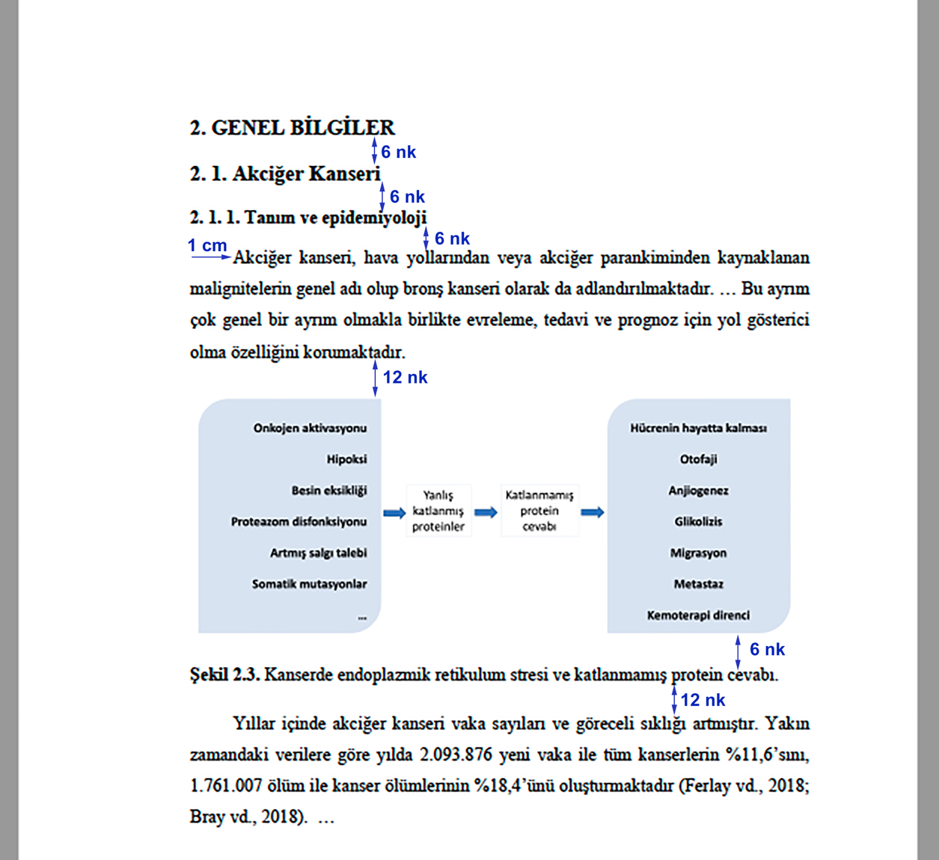

3.6. Simge ve Kısaltmalar Dizini
Tezdeki kısaltmalar bilimsel şekle uygun olmalı, ancak çok gerekli olduğu durumlarda kullanılmalı ve metin içinde kısaltma ilk kez kullanıldığı yerde parantez içinde, yalnız bir kez açıklanmalıdır. Sonraki kullanımlarda kısaltma açıklamasız kullanılmalıdır. Ölçülerde metrik sistem kullanılmalı ve uluslararası birim sistemine uygun kısaltmalarla verilmelidir. Ölçü birimleri kısaltmaları çok bilinenler (cm, ml, vb.) dışında ilk geçtiği yerde açıklanmalıdır. Ölçüm birimleri için Uluslararası Birimler Sistemi’ne (https://www.bipm.org/en/measurement-units/) göre uygun kısaltmalar (örneğin g, L) kullanılmalıdır. Ölçü birimleri sonunda nokta, standart dışı ölçü ve kısaltmalar kullanılmamalıdır. Terim olmayan kısaltmaların (Bkz. gibi) sonuna nokta konmalıdır. Birden fazla sözcüğün baş harfi kullanılarak yapılan kısaltmalarda araya nokta konmamalıdır (TÜBİTAK, ESOGÜ gibi). Kısaltmalar genel olarak terimlerin Türkçelerine göre yapılmalı, ancak çok yerleşik kısaltmalar (AIDS, NATO, UNESCO gibi) oldukları gibi alınabilir. Kullanılan simge ve kısaltmalar dizin bölümünde ayrıca verilmelidir.

3.7. Dipnotlar
Bir cümlede dipnot verilmesi gerekiyorsa ilgili sayfanın sonuna düz bir çizgi çekilerek dipnotu gösteren işaret (*) konularak 10 punto ile açıklama yazılmalıdır. Tablo ve Şekil kullanıldığında, dipnot açıklamaları tablo ve şeklin hemen altında 10 punto ile yazılmalıdır.

3.8. Alıntılar
Tez içinde, bir başka kaynaktan alınmış birden fazla cümle içeren bir bölüm, aynen aktarılmak isteniyorsa ana metnin son satırından itibaren bir satır atlandıktan sonra, satır başı yapılarak, ayrı bir paragraf halinde, italik harflerle ve tırnak (“ ”) içerisinde yazılmalıdır. Metin, ana metinden her iki taraftan 2 cm içeride olacak şekilde bloklaşmalıdır. Alıntıdan sonra ana metine geçerken yine bir satır atlanmalıdır.

4. TEZİN BÖLÜMLERİ
Tez üç bölümden oluşur:
- Ön Bölüm
  - Dış Karton Kapak (Örnek: Resim 1. )
  - İç Kapak (Örnek: Resim 2. )
  - Kabul ve Onay Sayfası
  - Etik Beyan
  - Teşekkür Sayfası
  - Özet
  - Abstract
  - İçindekiler
  - Tablolar Dizini
  - Şekiller Dizini
  - Simge ve Kısaltmalar Dizini

- Ana Bölüm
  - 1. Giriş ve Amaç
  - 2. Genel Bilgiler
  - 3. Gereç ve Yöntemler
  - 4. Bulgular
  - 5. Tartışma
  - 6. Sonuç ve Öneriler

C. Son Bölüm
  - 7. Kaynaklar Dizini
  - 8. Ekler Dizini
  - 9.Özgeçmiş
  - 10. Yayımlama ve fikri mülkiyet hakları beyanı
Ad Soyad
Tarih

4.1. Ön Bölüm

4.1.1. Dış kapak
Dış kapak Şekil 1.’de verilen örneğe göre hazırlanmalıdır.

4.1.2. İç kapak
İç kapak Şekil 2.’ de verilen örneğe göre hazırlanmalıdır.
İç kapak sayfasının içeriği ve sayfa düzeni dış kapak ile aynı olmalıdır. İç kapak sayfası ana metinde kullanılan kâğıt üzerine yazılmalı ve sayfa numarası verilmemelidir. Bununla birlikte iç kapakta farklı olarak, danışman (varsa ikinci danışman) öğretim üyesinin adı ve dış kapak ile iç kapak arasına ve tezin son sayfası ile dış kapağın arka sayfası arasına birer boş sayfa bırakılmalıdır.

4.1.3. Kabul ve onay sayfası
Kabul ve Onay sayfası aşağıdaki şekilde verilen örneğe göre hazırlanmalıdır. Onay sayfası tez savunmasından sonra tez danışmanı ve jüri üyelerinin tezi kabul ettiklerini ve tezin Sağlık Bilimleri Enstitüsü tarafından onaylandığını gösteren sayfadır. Bu sayfada jüri üyelerinin unvan, isim ve kurumları yazılmış olmalı; jüri üye sayısına göre düzenlenmeli ve jüri üyelerinin imzası bulunmalıdır. Bu sayfa aday tez savunmasına girip başardıktan, tezde jüri üyelerinin gerekli gördükleri düzeltmeler yapıldıktan ve jüri üyelerince mavi kalem ile imzalandıktan sonra teze eklenecektir. Tez ismi yazılırken her kelimenin sadece ilk harfleri (özel bir isim, kısaltma hariç) büyük yazılmalı ve kalın olmamalıdır.
Tez oy çokluğuyla kabul edilse dahi, kabul ve onay sayfasında sınavı yapan tüm jüri üyelerinin imzası bulunmalı, karara katılmayan jüri üyeleri gerekçelerini ayrı bir rapor halinde Sağlık Bilimleri Enstitüsü Müdürlüğü’ne iletmelidirler. Tezin, bu son hali ile ciltlenmiş olarak, jüri üyeleri ve Enstitü Müdürlüğü’ne teslim edilmesi gerekmektedir.
Not: Tezler Ulusal Tez Merkezi Tez Otomasyon Sistemine yüklenirken, aşağıdaki karar gereği Jüri imza sayfası tezden çıkarılır.
YÖK Yürütme Kurulu 13.05.2020 tarihli toplantısında, kişisel verilerin korunması açısından Ulusal Tez Merkezi Tez Otomasyon Sistemine enstitüler tarafından lisansüstü tezler yüklenirken, tez jürisinin kişisel bilgileri ile ıslak imzalarının bulunduğu “Tez Onay Sayfası” olmaksızın yüklenmesinin uygun olduğuna karar verilmiştir. Söz konusu karar Yükseköğretim Kurulu Başkanlığının 03.06.2020 tarihli ve 32794 sayılı yazısı ile tüm üniversitelere duyurulmuştur.
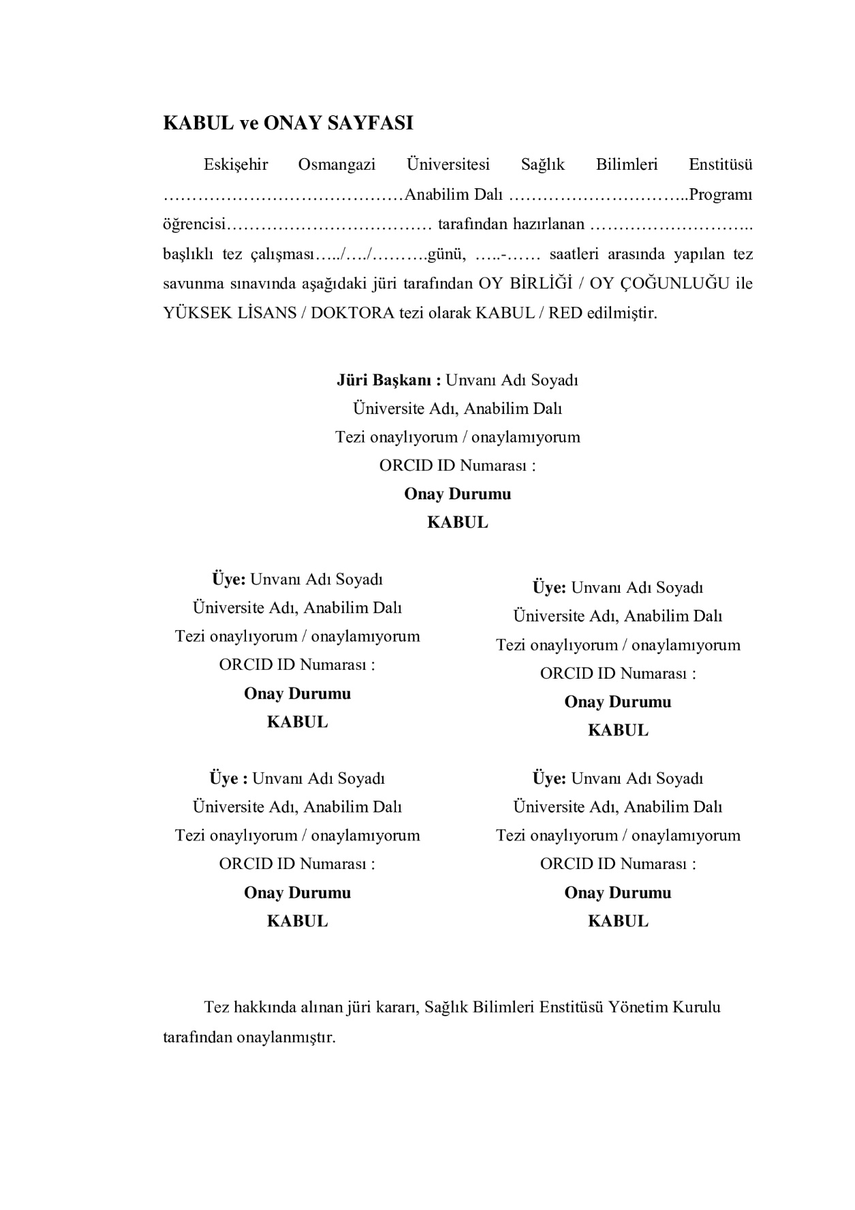
Şekil 4. Kabul ve Onay Sayfası

4.1.4. Etik beyan
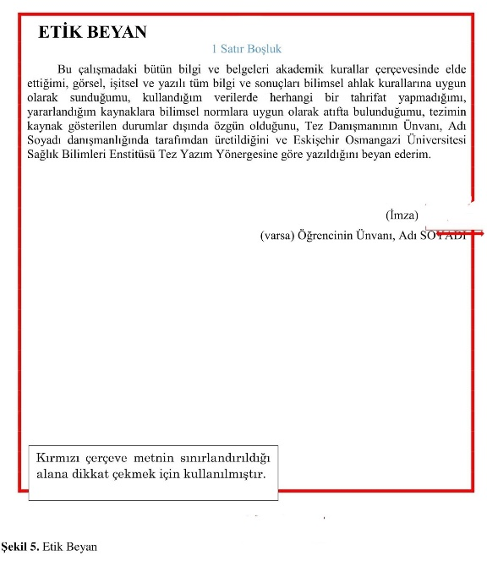

4.1.5.Teşekkür sayfası
İstenirse teşekkür sayfasına yer verilir. Teşekkür sayfası, tez çalışmasının yürütülmesi ve düzenlenmesi sırasında katkısı bulunan kişi ve/veya kurumlar varsa onlara teşekkür etmek amacı ile düzenlenen sayfadır. “TEŞEKKÜR” başlığı, tümüyle büyük harflerle sayfa üst kenarından 2,5 cm aşağıya ve sayfanın düşey orta çizgisi Sola yassı ve koyu (bold) yazılmalıdır. Teşekkür sayfasının hazırlanışında 12 punto yazı büyüklüğü ve 1,5 satır aralığı kullanılmalı, yalın bir dille kısa ve öz olarak yazılmalı, bir sayfayı geçmemelidir. Paragraf başı yapılarak yazılır. Teşekkür yazısı bitiğinde sağ tarafa dayalı olarak öğrencinin adı-soyadı yazılmalıdır.
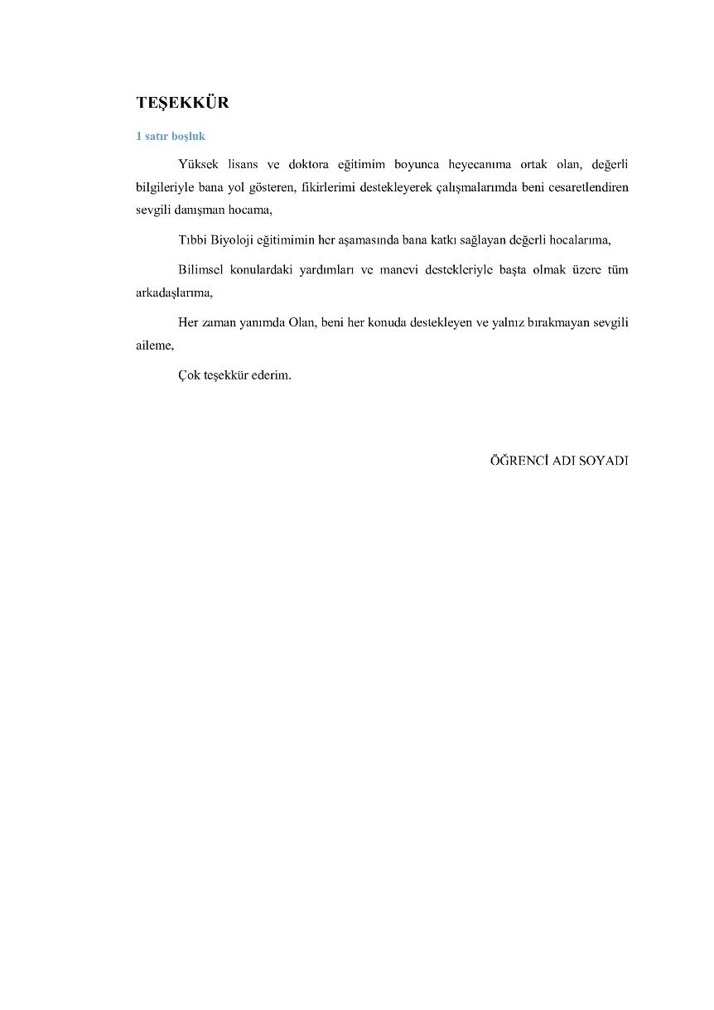
Şekil 6. Teşekkür Sayfası Örneği

4.1.6. Özet ve İngilizce Özet (Abstract)
Özetin amacı, okuyucuya tezin tümü hakkında öz bilgi vermektir. Türkçe ve İngilizce özet sayfaları, arka arkaya yer almalıdır. Özet metni 1,5 satır aralıklı, 12 punto ile en fazla 250 kelime ve iki yana yaslı olarak yazılmalıdır.
Özette,
  - Başlık,
  - Amaç,
  - Yöntem,
  - Bulgular,
  - Sonuç,
  - Anahtar kelimeler ile ilgili bilgiler yer almalıdır.
Özetteki bilgiler yukarıdaki bölümlerin isimleri ilk harfleri büyük ve Bold (koyu) olarak yazılarak tezin bilimsel sonuçlarını yansıtmalı ve tezin okunula bilirliğini ve atıf yapılabilirliğini sağlayacak bir düzende olmalıdır. Özette kaynak verilmez ve tartışma yapılmaz.
Özet sonunda konuyla ilgili en az 3 – 4 anahtar kelimeler bulunmalıdır.
Özet yazımı,
  - Sorgulanan problemler/amaçlar, giriş bölümünden alınarak,
  - Araştırmanın yer, zaman ve birim özellikleri Gereç ve Yöntemler bölümünden alınarak,
  - Amaçları gerçeklemek için kullanılan yöntemler (araştırma, veri toplama, veri analizi vb.) ve araştırma düzeni, Yöntem bölümünden alınarak,
  - Temel bulgular ve analiz sonuçları, Bulgular bölümünden alınarak,
  - Araştırmanın bilimsel katkısı, yorumlar, yargılar, genellemeler ve araştırıcılara öneriler, Tartışma ve Sonuç bölümünden alınarak hazırlanmalıdır.
  - Özet bölümünde; araştırmada ele alınmamış, üzerinde çalışılmamış hiçbir sorun ve problem ile ilgili yargıya yer verilmez.
Özet metninin sonunda, 1,5 aralık boşluktan sonra, koyu punto ile “Anahtar Sözcükler” başlığı açılmalı ve aynı satırda devam ederek, tezle ilgili anahtar sözcük veya deyim (en fazla 5 kelime veya kelime grubu olmalı) virgül ile ayrılarak, baş harfleri küçük olarak yazılmalıdır. Anahtar kelimeler “Medical Subject Headings” (MeSH)’e de uygun olmalıdır.
Türkçe özetin birebir İngilizce çevirisi ‘ABSTRACT’ başlığı altında yer almalıdır. Ait olduğu bilim diline uygun olarak yazılmalıdır. Terim ve terminolojiler bilim alanına özgü olarak seçilmelidir. Başlık ve anahtar sözcükler (Keywords) de İngilizce yazılmalıdır.
Türkçe ve İngilizce özet Şekil 7. ve Şekil 8. gösterildiği gibi yazılmalıdır.
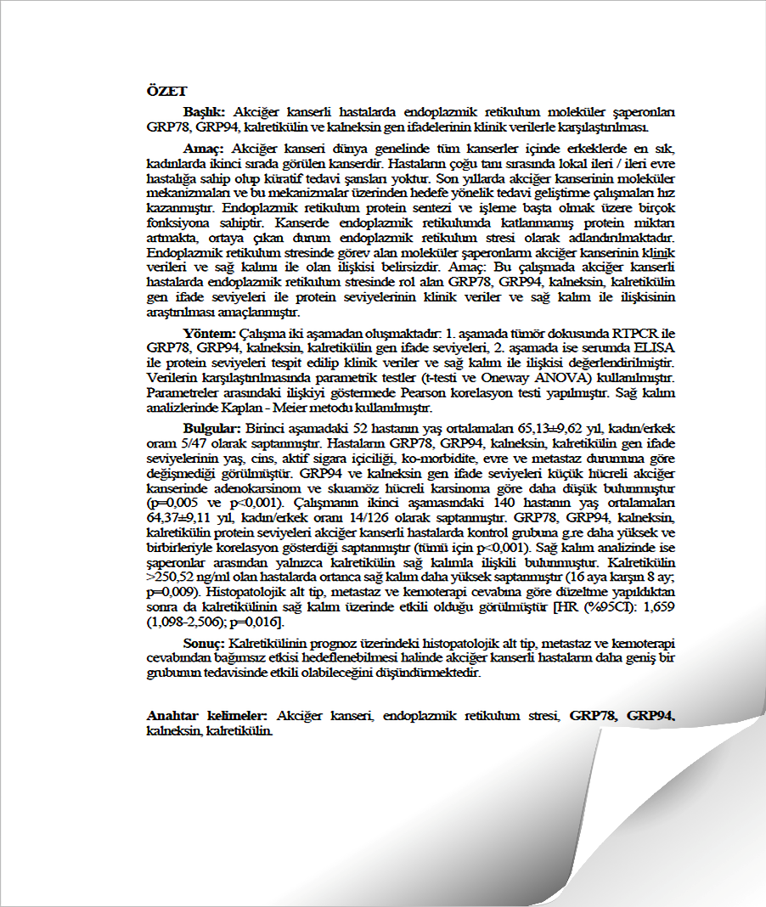
Şekil 7. Özet Örneği
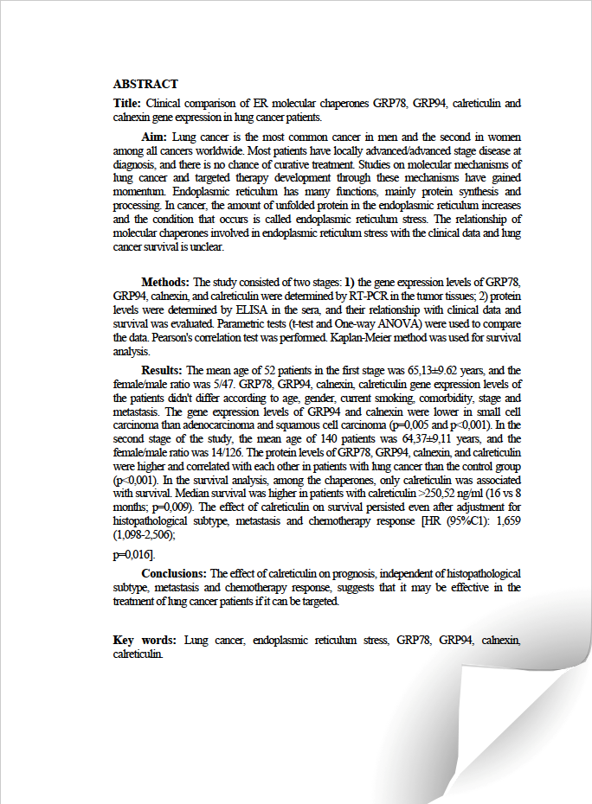
Şekil 8. İngilizce Özet Örneği

4.1.7. Dizinler

4.1.7.1. İçindekiler dizini
Özet sayfasından başlayarak tüm özel sayfalar, tezdeki geçiş sıralarına uygun olarak eksiksiz şekilde verilmelidir. Tez metninin içerdiği tüm bölüm ve ikinci ve üçüncü alt bölüm başlıkları, kaynaklar ve ekler içindekiler dizininde yer almalıdır. Eğer tezde sunulmuş “EKLER” bölümü bulunuyorsa, içindekiler dizininin sonunda yer almalı, ancak bunlara ait sayfa numaralarına dizinde yer verilmemelidir.
İçindekiler dizininde, hiçbir değişiklik yapılmaksızın tezde kullanılan her bir başlık yer almalıdır. “İÇİNDEKİLER” başlığı, tümüyle büyük harflerle, sayfa üst kenarından 2,5 cm aşağıda, koyu (bold) olarak ve sola yassı yazılmalıdır. İçindekiler dizininde her başlık hizasına, sadece o başlığın yer aldığı ilk sayfanın numarası yazılmalıdır. “İÇİNDEKİLER” başlığı sonrası 1 satır boşluk bırakılmalıdı.
- Birinci derece bölüm başlıkları büyük harf ile 14 punto ve kalın,
- İkinci derece alt bölüm başlıklarında ise her kelimenin ilk harfi büyük ve diğerleri küçük harflerle 14 punto,
- Üçüncü derece alt bölüm başlığında birinci kelimenin ilk harfi büyük, diğer tüm kelimeler küçük harfle olarak 12 punto ile yazılmalıdır.
• Dördüncü ve daha ileri derece alt bölüm başlığında birinci kelimenin ilk harfi büyük, diğer tüm kelimeler küçük harfle ve italik olarak 12 punto ile yazılmalıdır.
- Konu başlıkları ilk satıra sığmadığında alt satıra geçtiğinde başlığın başladığı hizasından başlanmalı ve ilk satır sayfa numarasına gelmeden alt satıra geçilmelidir.
İçindekiler bölümünde istenildiği taktirde 10 veya 11 punto kullanılabilir.
Satır aralığı 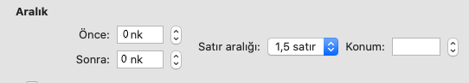olmalıdır. ( Şekil 9.)
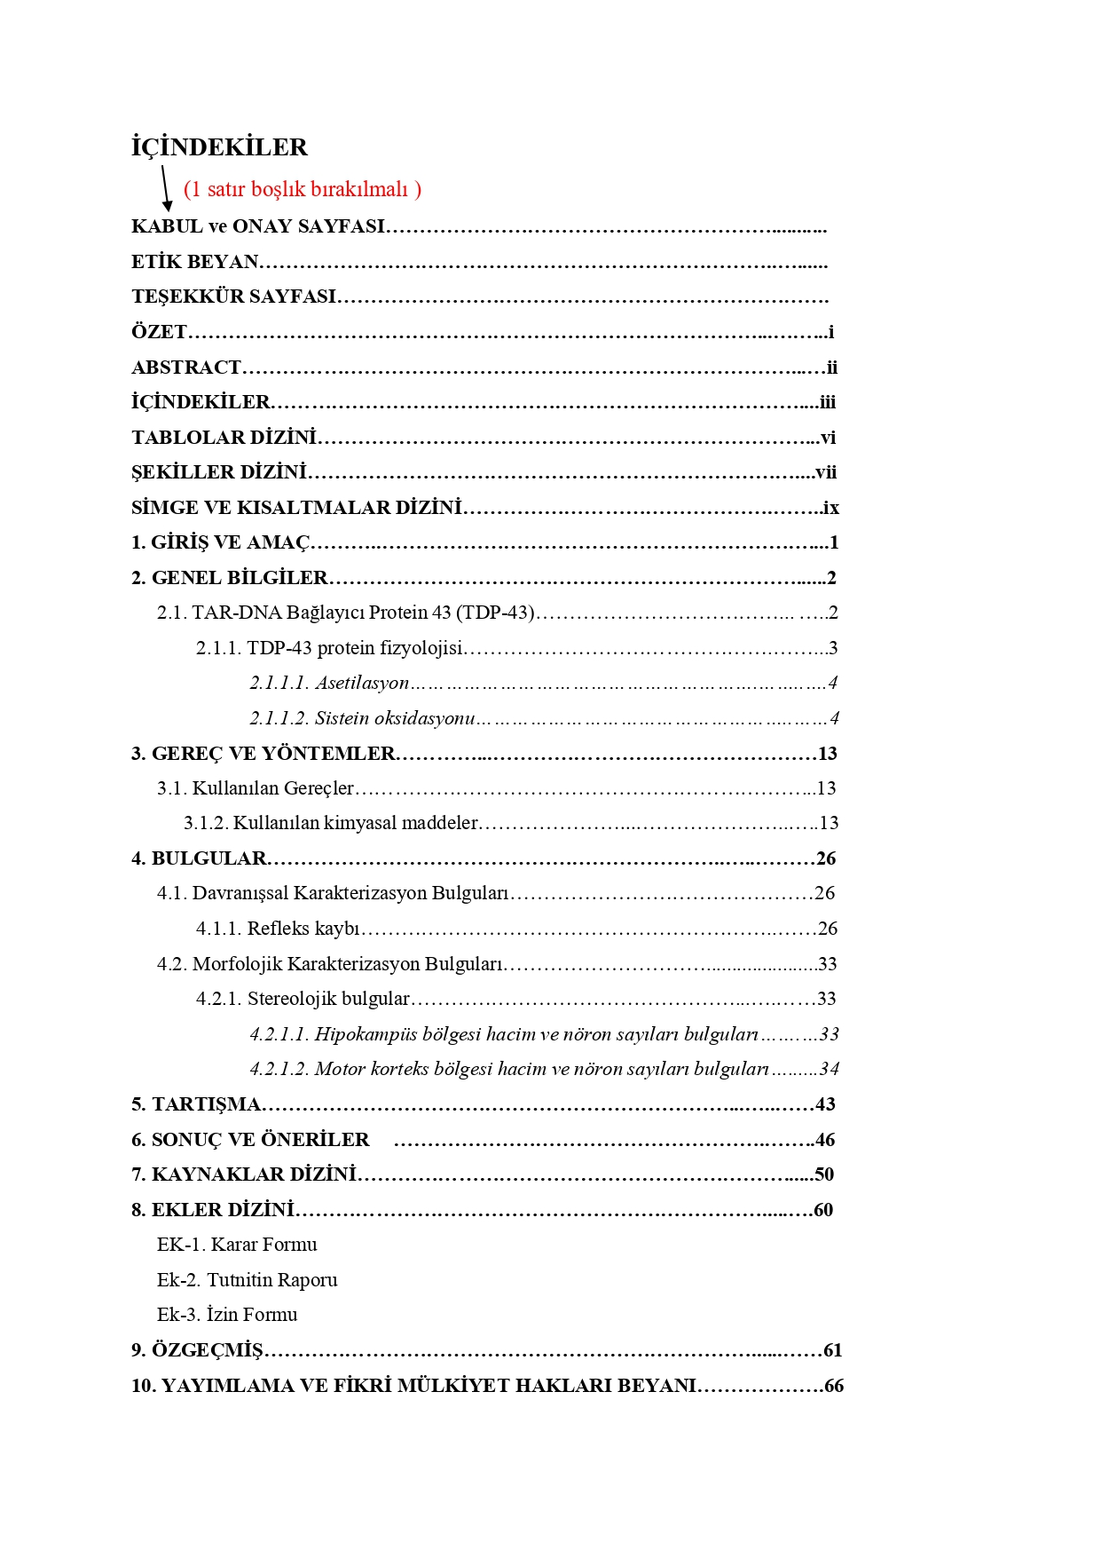
Şekil 9. İçindekiler

4.1.7.2. Simgeler ve kısaltmalar dizini
“SİMGELER VE KISALTMALAR” başlığı büyük harflerle, sayfa üst kenarından 2,5 cm aşağıda, sola yassı koyu (bold) yazılmalıdır. (Şekil 10.)
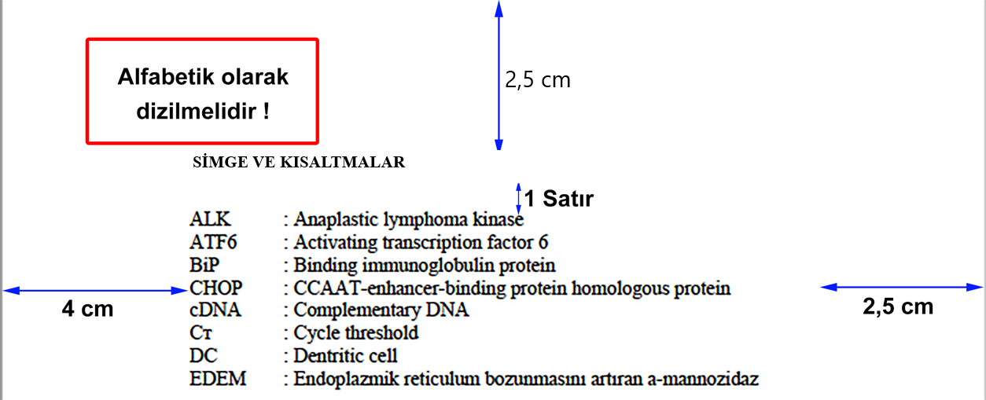
Şekil 10. Simgeler ve Kısaltmalar

4.1.7.3. Şekiller dizini
“ŞEKİLLER” başlığı, büyük harflerle sayfa üst kenarından 2,5 cm aşağıda, sola yassı koyu (bold) yazılmalıdır. Şekiller dizininde şekil başlıkları, tezde geçen şekliyle birebir uyumlu olarak listelenmelidir.
• Şekil başlıklarının metni ilk satıra sığmayıp alt satıra geçtiğinde, başlık metinin başladığı hizadan başlanmalı ve ilk satır sayfa numarasına gelmeden alt satıra geçmelidir. Şekil isminin karşısında sağa dayalı olarak, ilgili şeklin yer aldığı sayfanın numarası yazılmalıdır. ( Şekil 11.)
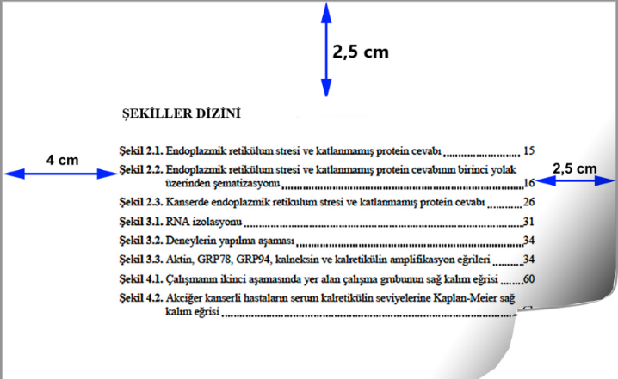
Şekil 11. Şekiller Dizini

4.1.7.4. Tablolar dizini
“TABLOLAR” başlığı, büyük harflerle sayfa üst kenarından 2,5 cm aşağıda, sola yassı koyu (bold) yazılmalıdır. Tablolar dizininde tablo başlıkları, tezde geçen şekliyle birebir uyumlu olarak listelenmelidir.
• Tablo başlıklarının metni ilk satıra sığmayıp alt satıra geçtiğinde, başlık metinin başladığı hizadan başlanmalı ve ilk satır sayfa numarasına gelmeden alt satıra geçmelidir. Tablo isminin karşısında sağa dayalı olarak, ilgili şeklin yer aldığı sayfanın numarası yazılmalıdır. Tablo bir sayfadan daha uzun ise yalnızca ilk sayfanın numarası yazılmalıdır. (Şekil 12.)
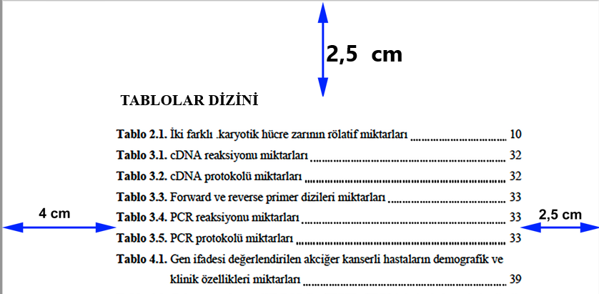

Şekil 12. Tablolar Dizini

4.2. Ana Bölüm

4.2.1. Giriş ve amaç bölümü
Giriş ve amaç bölümünde problemin tanımı ve önemi, araştırmanın amacı kısa, net, anlaşılır biçimde yazılmalıdır. Araştırma konusunda genel bilgi sunulmalı, konu tanımlanmalı, araştırmanın niçin yapılması gerektiğini açıklanmalıdır. Araştırma konusunun literatürdeki önemi, arka planı, bugün gelinen durum, yaşanan sorunlar, doldurulması gereken boşluklar açık bir şekilde ortaya konulmalıdır. Araştırmanın önemi, yapılması halinde bilime, sanata, uygulamaya, insanlığa, Dünya ve Ülkemize yapacağı katkıları, yararları ve boyutları açıklanmalıdır. Problemin çözümüne yönelik olarak hipotezler ve/veya araştırma soruları belirtilmelidir.

4.2.2. Genel bilgiler bölümü
Tez konusu ile yakından ilgili literatür bilgileri belirli bir düzen içinde sunulmalıdır. Klasik bilgilerden çok, güncel araştırma sonuçlarını içermeli, gereksiz ve fazla bilgi yığını oluşturmaktan kaçınılmalıdır. Klasik kitaplarda bulunabilecek yaygın bilgiler bu bölümde yer almamalıdır. Genel bilgiler bölümü sayfa sayısı olarak tüm tezin %25’inden daha uzun olmamalıdır,
Bilgiler genellikle tarihsel bir sıra içerisinde verilmeli ve okuyucuya o güne kadar yapılmış olan çalışmaların gelişimini, açıklığa kavuşan konuları ve ortaya çıkan yeni problemleri ve üzerinde yoğun olarak çalışılan değişkenleri ve yaklaşımları tanıtmalıdır. Kullanılacak bilgi orijinal kaynağından edinilmeli, bu amaçla ikincil kaynaklar kullanılmamalıdır. Bu bölüm literatürden birebir kopyalanmamalı, tez yazarının kendi ifadeleri ile yazılmalıdır. Mevcut bilgiler analitik ve eleştirel bir yaklaşımla incelenmelidir.

4.2.3. Gereç ve yöntemler bölümü
Bu bölümde araştırmanın nerede, ne zaman yapıldığı çalışmanın örneklem hacminin ne kadar olduğu bilgilerini kapsamalı, başka bir araştırmacı tarafından da yapılabilecek açıklıkta yazılmalıdır.

4.2.3.1. Araştırmanın etik kurul onayı
Tüm tezlerde, ilgili Etik Kurul’dan alınan onay bulunmalıdır. Bu bölümde etik kurul onayının tarihi, numarası ve alındığı kurumun izni belirtilir. Etik kurul onayı ve gerekirse kurum izin belgeleri eklere konulmalıdır.

4.2.3.2. Araştırmanın tipi
Araştırma tasarım dizaynı (tanımlayıcı, kesitsel, olgu-kontrol, kohort, deneysel, metodolojik, sekonder araştırma vb.) yazılmalıdır.

4.2.3.3. Araştırmanın evreni ve örneklemi/çalışma grupları
Araştırma birimlerinin (kişi, gönüllü, hasta, kontrol vb.) hangi toplum ve örneklemden seçildiği belirtilmelidir. Çalışma evreni tanımlanmalıdır. Çalışma için örnek alınacaksa kullanılan örneklem seçim yöntemleri (rastgele, sistematik, tabakalı, küme, olasılıksız örneklem yöntemi) belirtilmelidir. Örneklem hacmi ile ilgili yapılan hesaplamalar yazılmalıdır.
Çalışma grubunun özellikleri, çalışmaya alınma, dışlanma ve çıkarılma kriterleri yazılmalıdır.

4.2.3.4. Araştırma prosedürü
Çalışmada (varsa) çalışma materyalinin ne olduğu (hücre hattı, deney hayvanı, insan serum, idrar, doku örneği vs.), nereden, nasıl ve hangi tarihlerde alındığı yazılmalıdır. Deneylerin nasıl yapıldığı ile ilgili bilgi verilmelidir.
Kullanılan alet, araç, ilaç ve maddelerin marka, firma ve kaynakları, lot numaraları, kullanım amacı vb. belirli bir düzen içinde belirtilmelidir.
Uygulanan yöntem/yöntemler (araştırma yöntemi, klinik ve deneysel yöntem, veri toplama yöntemi, vb.) belirtilmelidir. Yöntem/yöntemler klasik yöntemler ise sadece isim olarak, modifiye ve geliştirilmiş yöntemler ise başka bir araştırmacı tarafından aynen uygulanabilmesi için gerekli ayrıntıları içerecek şekilde açık ve anlaşılır biçimde yazılmalıdır.
Veri toplamada en uygun yöntemlerin kullanımı her zaman mümkün olmadığı için seçilen yöntemlerin, üstünlükleri ve yetersizlikleri belirtilmeli ve seçilme gerekçesi tartışılmalıdır.
Yöntemler ayrıntılı olarak açıklanmalı, her birine mutlaka kaynak gösterilmelidir. Araştırma kapsamında gerçekleştirilen tüm çalışmalar ve kullanılan yöntemler bir akış şeması şeklinde de belirtilmelidir. (Şekil 11.)
Şekil 13. Örnek
Verilerin toplanma tarihi, veri toplama araçları ve veri toplama araçlarının (ölçek, sorgulama formu, anket formu, vb.) kim tarafından hazırlandığı gerekli durumlarda kaynak gösterilerek yazılmalıdır.

4.2.3.5. Araştırmanın değişkenleri
Araştırmanın bağımlı ve bağımsız değişkenleri yazılmalıdır. Değişkenlerin tanımları literatür gösterilerek yapılmalıdır.

4.2.3.6. Verilerin değerlendirilmesi
Araştırma verilerinin istatistiksel analizlerinde kullanılan analiz yöntemleri ve veri analizi paket programı belirtilmelidir. Verilerin değerlendirilmesinde kullanılan istatistiksel yöntemlerin seçilme gerekçeleri ve yeterlilikleri (varılması istenen amaç açısından) tartışılmalıdır. Yorumlamalarda “önemli/anlamlı" gibi sözcükler istatistiksel analizlere dayalı olarak kullanılmalıdır. Veri analizinde kullanılan istatistiksel yöntemler güncel olmalı ve mutlaka kullanılan yöntemler için kaynak belirtilmelidir. p için kabul edilen istatiksel anlamlı sınır değer belirtilmelidir.

4.2.3.7. Araştırmanın sınırlılıkları
Araştırmacının, araştırma planında yapmak zorunda kaldığı değişiklikler, çeşitli nedenlerle vazgeçmek zorunda kaldığı işlemler bu bölümde yazılmalıdır.

4.2.4. Bulgular bölümü
Tez çalışması sonucu elde edilen bulgular açık/öz bir şekilde yazılmalı ve bu bölümde tartışma ve yorum yapılmamalıdır. Araştırmadan elde edilen verilerin analiz sonuçları açık ve düzenli bir şekilde araştırmanın amacına uygun şekilde sunulmalıdır. Araştırma sorusuna ve/veya hipotezlerine göre düzenlenerek belli bir mantıksal analitik bütünlük ve akış içinde sunulmalıdır. Belirtici istatistiklerin hesaplanması, tablo, grafik ve şekillerin oluşturulması ve verilerin sunuş biçimi uluslararası yayın standartlarına uygun olmalıdır.
Bulguların sunulmasında gerekirse şekil, tablo, fotoğraf ve grafikler kullanılmalıdır. Tablo, şekil ve diğer görsel malzemelerde aynı veriler birden fazla formatta (ör. hem tablo hem grafik) sunulmamalıdır.
Fotoğraflar TIFF, JPEG gibi formatlarda ve 300 dpi kalitede olmalı ve “şekil” olarak numaralandırılmalıdır. Olgu fotoğrafları bireylerin kimliğini belli etmeyecek şekilde gözler bantlanarak kullanılabilir. Özel durumlarda gözleri bantlı olmayan fotoğrafların kullanımı için fotoğrafı çekilen kişiden imzalı olarak izin alınmalı ve bu fotoğrafın altında belirtilmelidir.

4.2.5. Tartışma bölümü
Tartışma bölümü, problemin çözüm yollarının, araştırmadan elde edilen genellenebilecek yargıların ve bu yargıların geçerliği ve güvenirliğinin tartışıldığı ve kaynakça bilgileri ile çözüm yollarının irdelendiği bir karara ulaşıldığı bölümdür. Bu bölümde, girişte ve bulgular bölümünde yer alan bilgilerin tekrarlanmasından kaçınılmalıdır.
Tartışma bölümü, araştırmada ulaşılan bilimsel bulguların/ sonuçların, yararlanılan kaynaklardaki sonuçlarla karşılaştırıldığı, benzerliklerin, farklılıkların neden ortaya çıktığını bilimsel olarak ortaya koyan, araştırmadan elde edilen genel yargıları, literatürlerdeki bilgiler destek alınarak bilim ve uygulamaya katkılarını belirleyecek biçimde yazılmalıdır.
Tartışma bölümü bulgular bölümündeki sunuş sırası ile tutarlı biçimde yazılmalıdır. Bulguların salt tekrarından ve spekülatif yorumlardan kaçınılmalıdır.
Tartışma bölümünde, araştırma konusu ile ilgili bilimsel yargılar ortaya konur ve araştırmanın yararları, bilime ve uygulamaya katkıları belirtilir. Araştırmada kapsanmayan ve bulgular ile ortaya konmayan hiçbir sonuç bilimsel bilgi gibi sunulmamalıdır.

4.2.6. Sonuç ve öneriler bölümü
Sonuç bölümü, araştırmadan elde edilen son mesajları, yeni araştırmacılara öneri ve uyarıları, gelecekte yapılacak araştırmalar için ipuçları içeren bir bölümdür. Gerektiğinde sonuçlar madde madde yazılabilir. Bu bölümde, çalışmanın bulgularına dayanarak (bulgular bölümünün tekrarı yapılmadan) araştırmanın amacına ne ölçüde ulaşıldığı hakkında bilgi verilir.
Çalışma sonucu elde edilen objektif verilerden çıkarılan bilimsel sonuçlar kısaca sunulmalı ve gelecekte bu konuda yapılacak araştırmaların bilimsel katkılarının artırılmasını sağlayacak öneriler sonuç ve öneriler bölümde yer almalıdır.

4.3. Son Bölüm

4.3.1. Kaynaklar dizini
Kaynaklar dizini; bu araştırmada fikirlerinden ve araştırmalarından yararlandığımız yazar ve bilim insanlarının eserlerinin alfabetik sıraya göre dizildiği bölümdür. Bu dizinde yer alan tüm eserlere metin içinde yer verilmiş (atıf yapılmış) olmalıdır.
Metin içindeki alıntı resimler, şekiller ve grafikler ile ilgili kaynaklara dizinde yer verilmelidir. Sözlü veya yazılı görüşmeler dizinde yer almazlar.
Dizinde kaynakların ilk satırları sayfanın sol kenar boşluğu hizasından, ikinci ve sonraki satırları da 1 (cm) sekme içerden başlamalıdır.
Satır aralığı 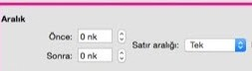 olmalıdır.
Bir kaynağın satırları arasında tek aralık bırakılmalıdır.
Kaynaklar arasında bir boş satır bırakılmalıdır.
Kaynaklar dizini yazar soyadlarına göre alfabetik olarak düzenlenmeli ve numaralandırılmamalıdır. Kaynakçada aynı yazarın çok sayıda kaynağı yer alıyor ise, kaynaklar eski tarihten yeni tarihe göre sıralanarak yazılır. Aynı tarihli kaynaklarda harf ile sıralama yapılır. Aynı soyadlı yazarlardan yayını daha eski tarihli olsa bile adının ilk harfi alfabetik olarak önce gelen kaynakçada önce belirtilir.
Kaynaklar yayımlandığı orijinal dilde yazılmalıdır. Kaynaklar Dizininin bir sayfadan uzun olması halinde izleyen sayfanın başına “KAYNAKLAR DİZİNİ (Devam Ediyor)” başlığı yazılarak dizine devam edilmelidir.
Kaynaklar, Metin içinde ve Kaynaklar Dizininde aşağıda belirtilen APA 7.0 yazım kurallarına göre belirtilmelidir.

4.3.1.1. Kaynakların metin içinde yazımı (Atıf Biçimi)
- Metin içinde genel bir referans söz konusuysa ve metnin bütününe gönderme yapılıyorsa (yazarın soyadı, yıl) yazmak yeterlidir.
… olduğu düşünülür (Öztürk, 2004).
… bu durumda iki yol izlenir; (Öztürk, 2004)

- Belirli bir sayfadan alıntı yapılmış ya da ilgili fikirler belirli bir kısımdan alınmışsa kaynak, sayfasıyla birlikte şu şekilde yazılır:
(Köker, 1998, s. 42; Aydın, 2010, s. 42-54).

- Bir yazarın aynı tarihli eserleri şu şekilde yazılır:
(Zizek, 2009a) ve (Zizek, 2009b).

- Yazar sayısı ikiden fazla ise, her göndermede sadece ilk yazarı belirtmek yeterlidir. Örneğin, Kejanlıoğlu, Adaklı & Çelenk, 2004 her geçişinde sadece (Kejanlıoğlu vd., 2004) olarak yer alır.
(Kejanlıoğlu vd., 2004)
- Metin içinde iki yazarlı bir kaynak belirtiliyorsa her seferinde iki yazarın adı da belirtilir.
Adaklı & Çelenk, 2004

- İkincil kaynaklardan alıntı yapan bir kaynağa referans veriliyorsa, asıl yararlanılan kaynağa göndermede bulunulur. Örneğin, (Zizek’ten aktaran Sancar, 2009). Sancar (2009), kaynak listesinde bütün künye bilgileri ile yer alır, Zizek’in kaynağı yer almaz.
- Metin içinde kullanılan ikincil kaynakta alıntılanan birincil kaynak, makale yazarı tarafından hiç okunmamış ise o zaman örneğin, Zizek’in ideoloji görüşündeki sorun (Zizek’ten aktaran Sancar, 2009) olarak belirtilir.
- E-posta (E-mail), telefon, yüz yüze yapılan kişisel görüşmelere dayalı bilgiler, kaynakça gösterilmeksizin kaynak dizininde yer almazlar.
- Klasik kitaplar, yayın tarihi biliniyorsa, (Yazar Soyadı, Tarih) biçiminde gösterilir.
(Gray 1858)

- Özgün eserden doğrudan bir alıntı yaparken çıkarılan sözcük/cümle(ler) üç noktayla “…” gösterilir.
Farkındalık kelimesi, “içeriğe bağlı olarak çeşitli anlayışları ileten bir eğilim kelimesi haline geldiği için bir dizi anlama sahiptir ve çeşitli ....” (Crane, 2017, s.586)
Crane'in (2017) dediği gibi, “farkındalık, içeriğe bağlı çeşitli anlayışları aktaran bir eğilim kelimesi haline geldi ve çeşitli ....” (s. 586)

- Metin içindeki diğer kısa ve doğrudan alıntılar çift tırnakla yazılır. Çift tırnak içinde çift tırnak yer almaz.
Kramer anılarında “Crane ‘farkındalık kelimesi, içeriğe bağlı çeşitli anlayışları aktaran bir eğilim kelimesi haline geldi’ ifadesini her platformda dile getirirdi.” demiştir.

- Bir dergiden ya da kitaptan alınan makalenin metinde başlığıyla belirtilmesinde de çift tırnak kullanılır.
- Teknik bir terimin ilk kullanımında kelime italik olarak yazılır, sonraki kullanımlarda normal yazım stili kullanılır.
- Kısaltmalar metinde ilk kez kullanıldığında paranteze alınır, sonraki kullanımlarda normal yazım stilinde kullanılır.
- Sayfa numarası olmayan bir web belgesinden aktarma yapılıyorsa, paragraf numarası belirtilmelidir. Örneğin: (Dursun, 2009, Parag. 10).
- Metin içerisinde bir kaynaktan blok şeklinde alıntı yapılıyorsa, alıntı yapılan paragrafın sol kenarı ana metnin 1 cm içerisinden başlatılır.

Bugün, dijital kameralar pratik olarak fotoğrafçılığı ele geçirdi. Johnson'ın (2010) açıkladığı gibi,
Dijital kameralar artık önde gelen elektronik mağazalarındaki tüm kamera satışlarının %90'ını oluşturuyor. Satışlardaki bu artış, kısmen dijital fotoğrafların paylaşılmasını teşvik eden e-posta ve sosyal ağın yaygın kullanımına bağlanabilir (s. 23).
Johnson ayrıca, dijital kameralara geçişten bile daha fazla, dahili kameralara sahip telefonların ve ipod’ların artan kullanımının film kameralarının kullanımının yerini aldığını belirtti.

4.3.2.2. Kaynakların kaynakça dizininde yazımı
Tek Yazarlı Kitap;
Yazar Soyadı, Yazar Adı Baş harfi. (Yıl). Kitap Adı (italik), varsa baskı no. Yayıncı.
Jackson, L. M. (2019). The psychology of prejudice: From attitudes to social action (2nd ed.). American Psychological Association. https://doi.org/10.1037/0000168-000

Sapolsky, R. M. (2017). Behave: The biology of humans at our best and worst. Penguin Books.

Çok Yazarlı Kitap;
Birinci Yazar Soyadı, Birinci Yazar Adı Baş harfi., İkinci Yazar Soyadı, İkinci Yazar Adı Baş Harfi., … & Son Yazar Soyadı, Son Yazar Adı Baş Harfi. (Yıl). Kitap Adı (italik), varsa baskı no. Yayıncı.
Myers, T. W., Juhan, D., & Chaitow, L. (2009). Anatomy Trains: Myofascial Meridians for Manual and Movement Therapists. (2nd ed.). Churchill Livingstone Elsevier.

Svendsen, S., & Løber, L. (2020). The big picture/Academic writing: The one-hour guide (3rd digital ed.). Hans Reitzel Forlag. https://thebigpicture-academicwriting.digi.hansreitzel.dk/

Editörlü Kitap;
Yazar Soyadı, Yazar Adı Baş harfi. (Ed.). (Yıl). Kitap Adı (italik), varsa baskı no. Yayıncı.
Kayaalp, S. O. (Ed.). (2012). Akılcıl Tedavi Yönünden Tıbbi Farmakoloji 1. Cilt (13. Baskı). Pelikan Yayıncılık.

Easton, T. A. (Ed.). (2008). Taking sides: Clashing views in science, technology and society (8th Ed.). McGraw-Hill.

Torino, G. C., Rivera, D. P., Capodilupo, C. M., Nadal, K. L., & Sue, D. W. (Eds.). (2019). Microaggression theory: Influence and implications. John Wiley & Sons. https://doi.org/10.1002/9781119466642

Editörlü Kitapta Bölüm;
Dear, J., & Underwood, M. (2007). What is the role of exercise in the prevention of back pain? In D. MacAuley & T. Best (Eds.), Evidence based sports medicine (2nd ed., pp. 257-280). Blackwell.

Kayaalp, S. O. (2012). Akılcıl tedavi yönünden tıbbi farmakoloji 1. Cilt. (Ed.), Genel Farmakoloji, Farmakokinetik ve Toksikoloji içinde (s. 7-154). Pelikan Yayıncılık.

Sadece Elektronik Basılı Kitap;
Schiraldi, G. R. (2001). The post-traumatic stress disorder sourcebook: A guide to healing, recovery, and growth [Adobe Digital Editions version]. https://doi.org/10.1036/0071393722

Basım Tarihi Bilinmeyen Kitap;
O'Keefe, E. (n.d.). Egoism & the cnsts in Western values. Erişim http://www.onlineoriginals.com/showitem.asp item I 135

Elektronik Adresten Yararlanılan Kaynaklar;
Kaynağın erişilebileceği URL verilir.
Yazar Soyadı, Yazar Adı Baş harf. (Yıl). Kitap Adı (italik). Varsa basım no. İnternet Erişim Linki
Rosner, B. (2005). Fundamentals of Biostatistics. (8th ed.) http://books.google.com.tr/books?id=-CQtWiJJL0cC&

Ministry of Health. (2008). Drug policy in New Zealand. http://www.moh.govt.nz/moh.nsf/wpg_index/About-drugs

Elektronik Makaleler;
Varsa Digital Object Identifier (DOI) adresinin tümü belirtilmelidir.

Yazar Soyadı, Yazar Adı Baş harf. (Yıl). Makale Adı (italik). Varsa basım no. İnternet Erişim Linki. İnternetten İndirme Tarihi. (DOI adresi varsa erişim linki ve indirme tarihi yazılmamalı, DOI adresi yazılmalıdır).

Tek Yazarlı Elektronik Makale;
Yılmazel, G. (2013). Hemşirelerde Psikolojik Yıldırma, İş Doyumu ve Etkileyen Faktörler. 5(2):55-63. http://www.turkiyeklinikleri.com/article/tr-hemsirelerde-psikolojik-yildirma-is-doyumu-ve-etkileyen-faktorler-66094.html

Cerasoni J. N. (2021). Vectorial application for the illustration of archaeological lithic artefacts using the "Stone Tools Illustrations with Vector Art" (STIVA) Method. PloS one, 16(5), e0251466. https://doi.org/10.1371/journal.pone.0251466

Çok Yazarlı Elektronik Makale;
En fazla 20 yazar içeren bir çalışma için, tüm adlar referansa eklenir. Yazar sayısı 21 veya daha fazla olduğunda, ilk 19 yazarın adları eklenir, üç nokta eklendikten sonra son yazarın adı yazılır.
Örnek:
Yazar, A. A., Yazar, B. B., Yazar, C. C., Yazar, D. D., Yazar, E. E., Yazar, F. F., Yazar, G. G., Yazar, H. H., Yazar, I. I., Yazar, J. J., Yazar, K. K., Yazar, L. L., Yazar, M. M., Yazar, N. N., Yazar, O. O., Yazar, P. P., Yazar, Q. Q., Yazar, R. R., Yazar, S. S., . . .Yazar, Z. Z. (Yıl). Makale Başlığı. Dergi adı, sayı(cilt no), sayfa numaraları. DOI adresi
Wiskunde, B., Arslan, M., Fischer, P., Nowak, L., Van den Berg, O., Coetzee, L., Juárez, U., Riyaziyyat, E., Wang, C., Zhang, I., Li, P., Yang, R., Kumar, B., Xu, A., Martinez, R., McIntosh, V., Ibáñez, L. M., Mäkinen, G., Virtanen, E., . . . Kovács, A. (2019). Indie pop rocks mathematics: Twenty One Pilots, Nicolas Bourbaki, and the empty set. Journal of Improbable Mathematics, 27(1), 1935–1968. https://doi.org/10.0000/3mp7y-537

Dzinamarira, T., Mhango, M., Dzobo, M., Ngara, B., Chitungo, I., Makanda, P., Atwine, J., Nkambule, S. J., & Musuka, G. (2021). Risk factors for COVID-19 among healthcare workers. A protocol for a systematic review and meta-analysis. PloS one, 16(5), e0250958. https://doi.org/10.1371/journal.pone.0250958

Evci, C., Oral, H. B. (2004). Granülomatöz Enfeksiyonlara Karşı Bağışıklamada Yeni Gelişmeler: Tüberküloz Modeli. 3(3):97-106. http://www.turkiyeklinikleri.com/article/tr-granulomatoz-enfeksiyonlara-karsi-bagisiklamada-yeni-gelismeler-tuberkuloz-modeli-34425.html

Sadece makale numarası olan makaleler:
Jerrentrup, A., Mueller, T., Glowalla, U., Herder, M., Henrichs, N., Neubauer, A., & Schaefer, J. R. (2018). Teaching medicine with the help of “Dr. House.” PLoS ONE, 13(3), Article e0193972. https://doi.org/10.1371/journal.pone.0193972

Rapor ve Teknik Makaleler;
Russo, C. A., & Jiang, H. J. (2006). Hospital stays among patients with diabetes, 2004 (Statistical Brief No. 17). Erişim: Agency for Healthcare Research & Quality website: http://www.hcup-us.ahrq.gov/reports/statbriefs/sb17.jsp

Tezler;
Kabir, J. M. (2016). Factors influencing customer satisfaction at a fast food hamburger chain: The relationship between customer satisfaction and customer loyalty (Publication No. 10169573) [Doctoral dissertation, Wilmington University]. ProQuest Dissertations & Theses Global.

Miranda, C. (2019). Exploring the lived experiences of foster youth who obtained graduate level degrees: Self-efficacy, resilience, and the impact on identity development (Publication No. 27542827) [Doctoral dissertation, Pepperdine University]. PQDT Open. https://pqdtopen.proquest.com/doc/2309521814.html?FMT=AI

Zambrano-Vazquez, L. (2016). The interaction of state and trait worry on response monitoring in those with worry and obsessive-compulsive symptoms [Doctoral dissertation, University of Arizona]. UA Campus Repository. https://repository.arizona.edu/handle/10150/620615

Kızıl, Ş. (2013). Tekrarlayan gebelik kaybı olgularında endometriyal reseptivitede adezyon ve anti-adezyon molekülleri ile transkripsiyon faktörlerinin araştırılması [Yüksek Lisans Tezi, Ankara Üniversitesi Sağlık Bilimleri Enstitüsü]. YÖK Ulusal Tez Merkezi. https://tez.yok.gov.tr/UlusalTezMerkezi/TezGoster?key=1zw6GvYMe-q3Hf6HR-3US-KdOAeU59b0QVf5nH8q6uxusrHzKjxVcEaaaVPetD7I

Özden, H. (1995). Omurga’nın Torakal Bölümü’nde medulla spinalis çaplarının manyetik rezonans görüntüleme (MRG) tekniği ile ölçümü ve değerlendirilmesi [Doktora Tezi, Eskişehir Osmangazi Üniversitesi Sağlık Bilimleri Enstitüsü]. Eskişehir Osmangazi Üniversitesi Kütüphanesi.

Ansiklopediler veya Sözlük;
Vernix caseosa. (2009). In D. Venes (Ed.), Taber's cyclopedic medical dictionary (21st ed.) [STAT! Ref version]. Erişim: http://online.statref.com

Diabetes. (n.d.). In Merriam-Webster's online dictionary (11th ed.). Erişim: http://www.merriam-webster.com/dictionary/diabetes

Sempozyum/Kongrede Sunulan Yayınlanmış Bildiri;
Hayat, E. A., Türe, M., Şenol, Ş. (2013, 20-23 Ağustos). Çok Boyutlu Sağ Kalım Verilerinde Denetimli Temel Bileşenler Analizine Alternatif Bir Boyut İndirgeme Yaklaşımı, 15. Biyoistatistik Kongresi Bildiri Kitapçığı, s 30. Aydın, Türkiye.

Duckworth, A. L., Quirk, A., Gallop, R., Hoyle, R. H., Kelly, D. R., & Matthews, M. D. (2019). Cognitive and noncognitive predictors of success. Proceedings of the National Academy of Sciences, USA, 116(47), 23499–23504. https://doi.org/10.1073/pnas.1910510116

4.3.2. Ekler
Ekler bölümünde;
- Yararlanılan ilaçların kimyasal açılımları,
- Yararlanılan ölçeklerin tamamı (örneğin kullanılan anketler) vb.
- Araştırmada kullanılan kimyasalların açık formülleri, Jenerik isimleri,
- Yöntemlere ilişkin ek açıklamalar,
- Bazı matematiksel, İstatistiksel prosedürlerin ve formüllerin ispatları,
- Veri analizinde yararlanılan ve yaygın paketlerde yer almayan bilgisayar programları,
- Program ya da Makro Kodları,
- Araştırma alanı haritaları, krokileri,
- Ham veriler,
- Etik Kurul onayı,
- Turnitın raporu,
- Ekstra Fotoğraflar (örneğin kullanılan radyografiler) gibi bilgiler yer almalıdır.
Bu bölümde verilen her bir EK yeni bir sayfada başlamalı, her EK’in bir başlığı olmalı, farklı bir numara ile (EK-1. , EK-2. , EK-3... gibi) numaralandırmalı ve içindekiler dizininde yer almalıdır. EK-1. aynı sayfaya sığmadığında diğer sayfada EK-1. ( Devam Ediyor) diye başlık yazılmalıdır.

4.3.3. Özgeçmiş
Özgeçmiş, tez hazırlayan kişinin (Yüksek Lisans/Doktora Öğrencisi) bilimsel ve sosyal kimliğini yansıtmak üzere Şekil 14.’de verilen bilgiler doğrultusunda hazırlanmalıdır.

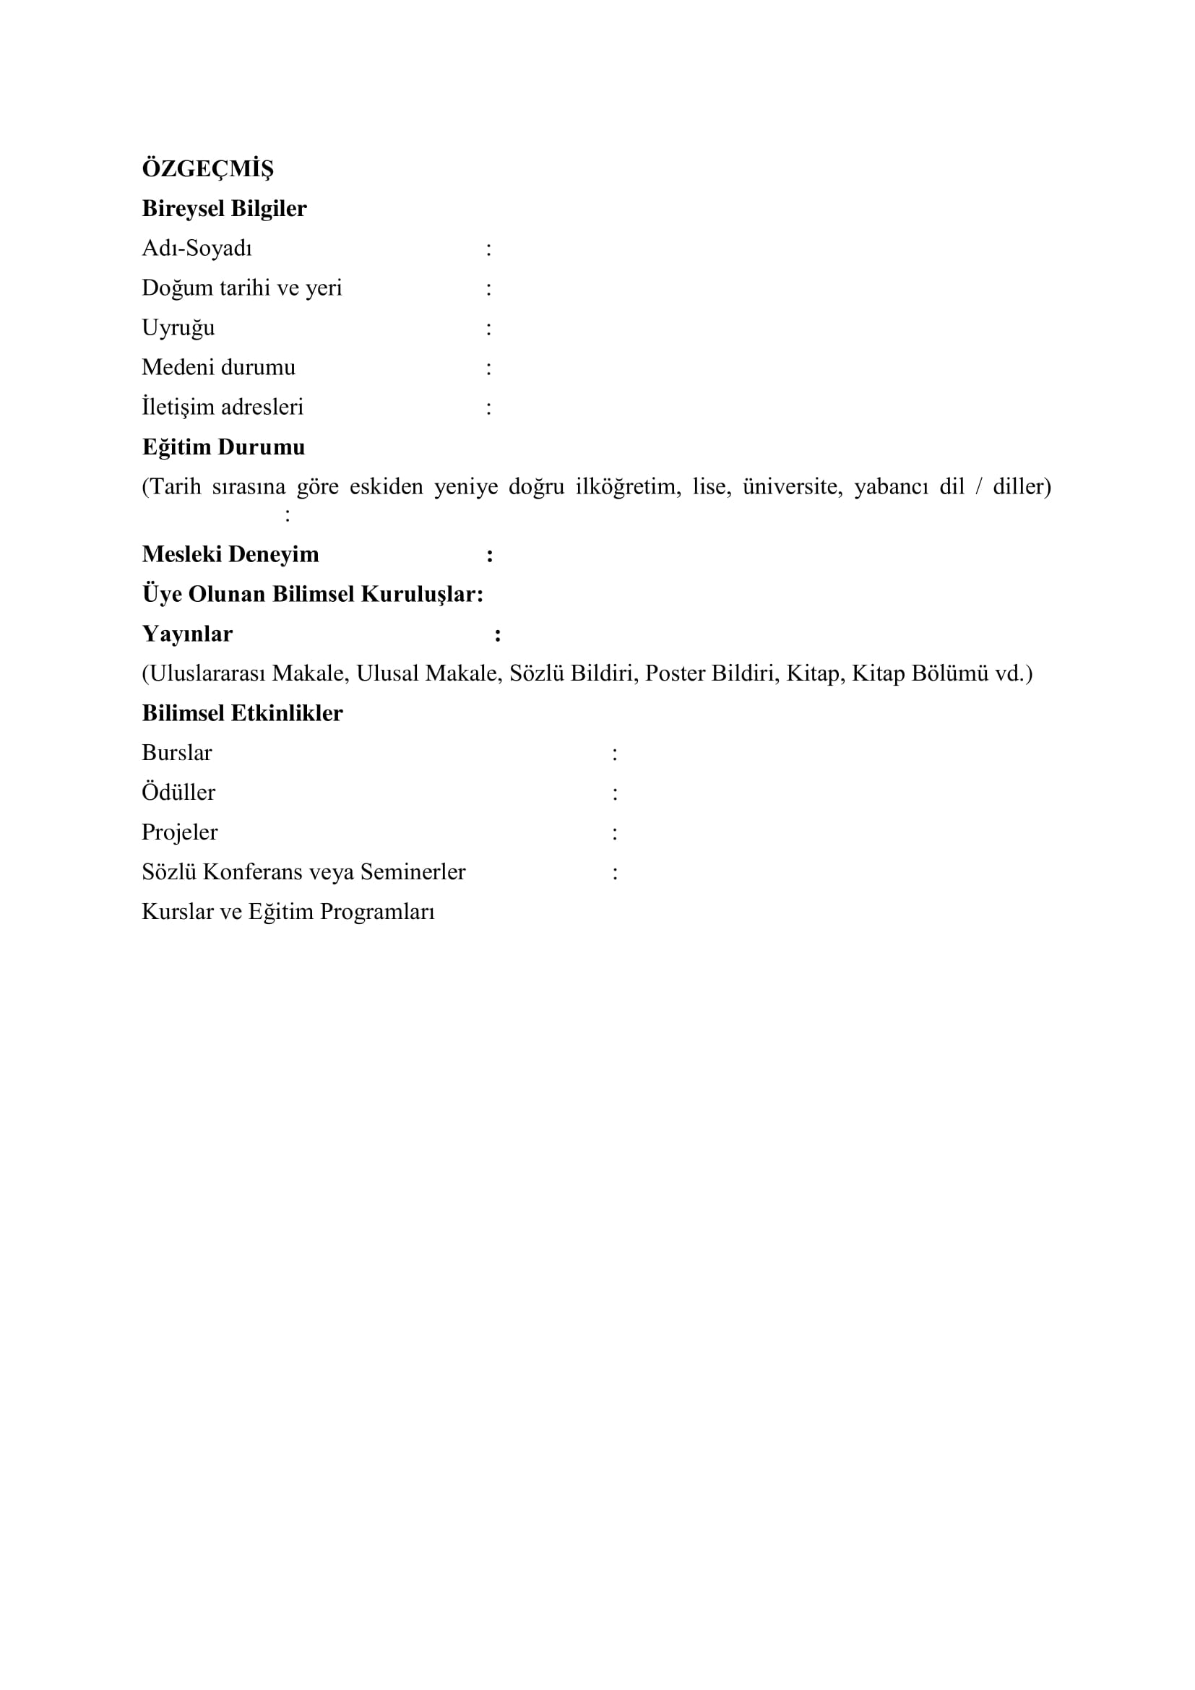

Şekil 14. Özgeçmiş Örneği

4.3.4. Tez teslimi
Tez Savunma Sınavı Öncesi
Tez inceleme aşamasında, “Tez Yazım Kontrol Listesi” hazırlanarak 1 adet örnek tezle birlikte Danışmanın imzasıyla enstitüye teslim edilmelidir.
Tezlerin inceleme aşamasını geçtikten ve intihal raporu alındıktan sonra jüri üyelerine dağıtılmak üzere jüri sayısına göre değişmek üzere 6 yada 8 adet hazırlanması ve sınavdan bir ay önce kesin ciltleme yapılmaksızın Enstitüye teslim edilmesi gerekmektedir.
Tez tesliminden sonra, tez savunma sınavı tarihi ve jüri üyeleri belirlenerek tezler jüri üyelerine ulaştırılacaktır.
Tez Savunma Sınavı Sonrası
Mezun olan yüksek lisans veya doktora öğrencileri, aşağıda belirtilen belgeleri Enstitüye teslim etmelidir.
- “Tez Yazım Kuralları” na uygun yazılmış, kapaklı/ciltli, ıslak imzalı tezler ( 3 Adet)
- YÖK’ün vermiş olduğu şekilde hazırlanmış ve pdf formatına getirilmiş olan Tez, YÖK’ün vermiş olduğu Referens No.’su da 2 adet CD/DVD (CD/DVD’lerin üstüne Enstitü adı, anabilim, bilim dalı adı, tezin başlığı, yüksek lisans/doktora tezi, yılı yazılacaktır).
- “Tez Veri Girişi ve Yayımlama İzin Formu” ıslak imzalı olarak hazırlanmış 2 adet Tez Veri Formu (http://www.yok.gov.tr adresinden indirilebilir).
- Telif hakkı devri için gerekli belge ve Mezuniyet Formu
Islak imzalı 2 adet Telif Hakkı Devri Belgesi (http://www.yok.gov.tr adresinden indirilebilir).
Mezuniyet formu Enstitü Öğrenci işlerinden temin edilecektir.
- “Tez Yazım Kontrol Listesi” nin ( Tez sınav sonrası Kontrol Formu ) yüksek lisans/doktora öğrencisi tarafından doldurulmuş ve danışmanı/ danışmanları tarafından imzalanmış hali enstitüye teslim edilmelidir.

4.3.5. Yayımlama ve fikri mülkiyet hakları beyanı
Ad Soyad
Tarih

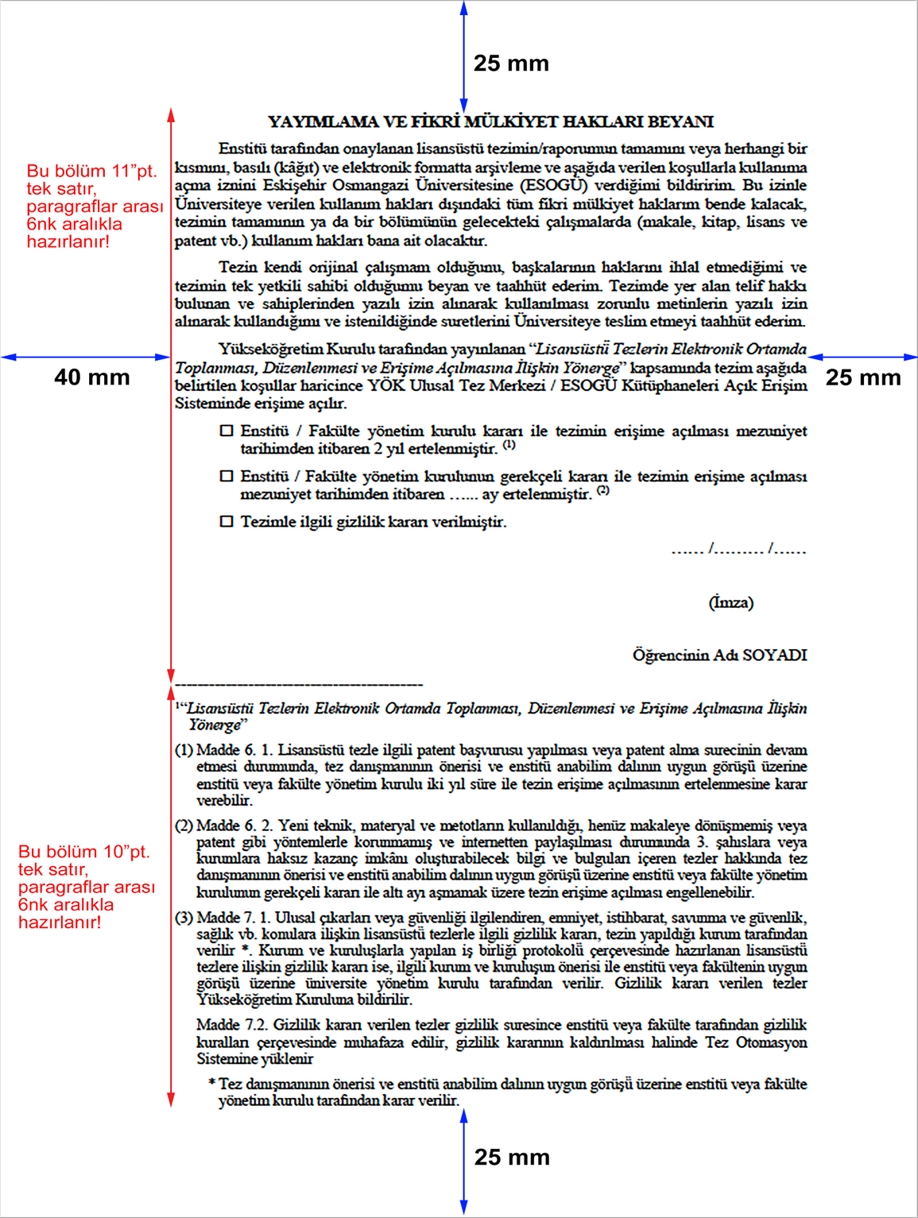
Şekil 15. Yayımlama ve Fikri Mülkiyet Hakları Beyan

